taller informática grado noveno

- Mirar el siguiente video de guía ANTES de realizar el taller.
https://www.youtube.com/watch?v=Q0IK_no0Eaw

- Realizar en Google Sheets una tabla donde se calculan los sueldos de mínimo 15 empleados de una empresa. Utilizar la siguiente imágen de muestra:

Nota: El sueldo total (T. Sueldo) resulta de multiplicar los días trabajados (Días T.) por el sueldo básico y luego dividirlo entre 30 (días del mes)

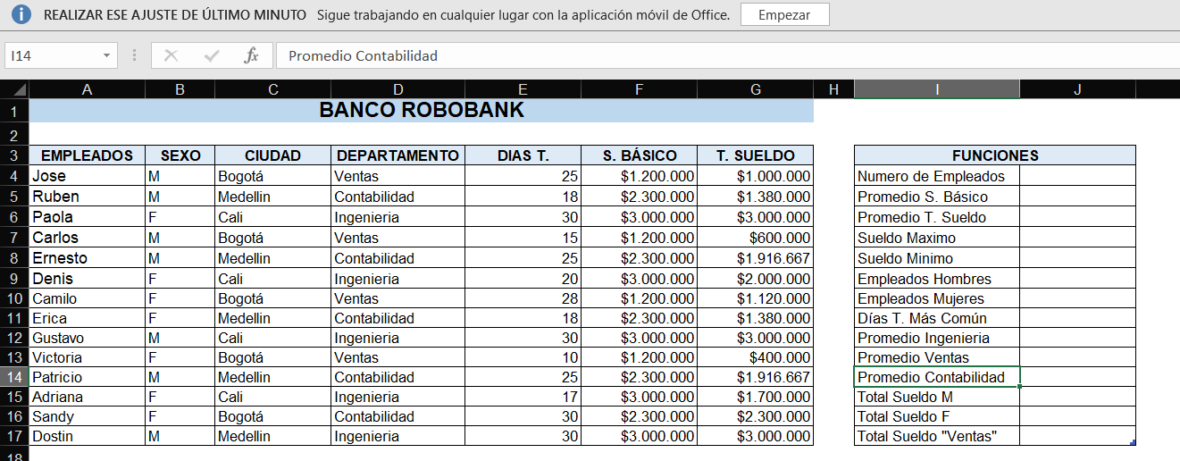
- Hacer una tabla con los siguientes datos de muestra con el fin de utilizar algunas funciones de Google Sheets:
- Calcular los siguientes datos utilizando las funciones de Google Sheets. (Recuerde que para empezar a escribir una función se debe utilizar el signo igual =)

- Calcular el número de empleados mediante la función “Contar”
- Calcular el sueldo promedio básico y sueldo total utilizando la función “promedio”
- Calcular el sueldo máximo y mínimo utilizando las funciones “MAX” y “MIN” respectivamente.
- Calcular la cantidad de empleados hombres y empleados mujeres utilizando la función “CONTAR.SI”
- Calcular cual es la cantidad de días trabajados que más se repiten utilizando la función =SI.ERROR(MODA(rango);" ") (en el espacio en rojo colocar el rango)
- Calcular el promedio de ventas, el promedio de ingeniería y el promedio de contabilidad utilizando la función “PROMEDIO.SI ”
- Calcular el total de sueldo M (masculino) y F (femenino) utilizando la función “SUMAR.SI”

- Enviar al correo: sebastiansierra@colegiocampestre.edu.co

